**SISTEM INFORMASI MANAJEMEN PRODUKSI**

Diajukan untuk memenuhi tugas Sistem Informasi Manajemen Perusahaan

Dosen : Rani Susanto, S.Kom., M.Kom



Disusun Oleh:

|  |  |
| --- | --- |
| 10118160 | Miko Deriansyah Putra |
| 10118170 | Zulfian Fachru Reza |
| 10118180 | Indah Nurul Fadilah |
| 10118184 | Fatimah AL Fauziyah |
| 10118203 | Fani Nur Wulandari |
| 10118205 | Ida Yani Agustria |
| 10118217 | Aprilia Siti Shofiah |

SIE-1

**PROGRAM STUDI TEKNIK INFORMATIKA**

**FAKULTAS TEKNIK DAN ILMU KOMPUTER**

**UNIVERSITAS KOMPUTER INDONESIA**

**2022**

# KATA PENGANTAR

# DAFTAR ISI

KATA PENGANTAR i

DAFTAR ISI ii

DAFTAR TABEL iv

DAFTAR GAMBAR v

BAB 1 PENDAHULUAN 1

1.1 Latar Belakang Masalah 1

1.2 Rumusan Masalah 2

1.3 Maksud Tujuan 2

1.4 Batasan Masalah 2

1.5 Metodologi Penelitian 3

BAB 2 TINJAUAN PERUSAHAAN 8

2.1 Tinjauan Perusahaan 8

2.1.1 Profil Perusahaan 8

2.1.2 Logo Perusahaan 8

2.2 Struktur Organisasi Perusahaan 8

2.3 Landasan Teori 9

BAB 3 Analisis dan Perancangan 10

3.1 Analisis Model Porter 10

3.1.1 Porter Competitive Model 10

3.1.2 Value Chain Michael Porter 11

3.2 Analisis Masalah 11

3.3 Analisis Sistem yang berjalan 12

3.3.1 Prosedur Kegiatan Produksi 12

3.3.2 BPMN 12

3.4 Analisis Aturan Bisnis 13

3.4.1 Aturan Bisnis Yang Sedang Berjalan 13

3.4.2 Aturan Bisnis Yang Diusulkan 14

3.5 Analisis Model Sistem Informasi Manajemen Produksi di Amira Hijab 14

3.5.1 Planning 15

3.5.2 Organizing 20

3.6 Analisis Kebutuhan Non Fungsional 26

3.6.1 Analisis Kebutuhan Pengguna 26

3.6.2 Analisis Kebutuhan Perangkat Lunak 26

3.6.3 Analaisis Kebutuhan Perangkat Keras 26

3.7 Perancangan Antar Muka 26

BAB 4 KESIMPULAN DAN SARAN 27

DAFTAR PUSTAKA 28

DAFTAR KONTRIBUSI ANGGOTA KELOMPOK 29

# DAFTAR TABEL

Tabel 1.1 Metodologi Penelitian 3

Tabel 3.1 Sistem Informasi Manajemen Produksi 13

# DAFTAR GAMBAR

Gambar 2.1 Logo Perusahaan 7

Gambar 2.2 Struktur Organisasi Amira Hijab 8

Gambar 3.1 Porter Competitive Model 9

Gambar 3.2 Value Chain Michael Porter 10

Gambar 3.3 BPM Prosedur Kegiatan Produksi 12

Gambar 3.4 Model SIM Produksi 13

# PENDAHULUAN

## Latar Belakang Masalah

Amira Hijab merupakan sebuah perusahaan konveksi yang memproduksi kerudung mulai dari kerudung pashmina, kerudung segiempat, dan kerudung bergo. Amira hijab berada di Cicalengka Kabupaten Bandung Jawa Barat. Seiring perkembangan zaman yang semakin maju dan melihat permintaan pasar dalam memenuhi tuntutan gaya hidup masyarakat terhadap produk yang diminati dan menjadi tolak ukur masyarakat dalam persaingan bisnis kerudung membuat Amira Hijab harus siap untuk siap bersaing dengan pesaing lain. Saat ini Amira Hijab menjual produknya di beberapa toko yang ada di Tanah Abang, Cirebon, dan Cianjur.

Hasil wawancara dengan Bapak Yamto selaku pemilik dan Bapak Andri selaku manajer produksi di Amira Hijab, proses produksi yang berjalan saat ini di Amira Hijab yaitu make to stock. Penentuan produksi dilakukan dengan melihat stok yang tersedia di gudang dan jika stok mulai menipis atau habis maka dilakukan penentuan jumlah yang harus diproduksi dari hasil perkiraan data pengeluaran bulan sebelumnya. Permasalahan yang saat ini sering kali terjadi yaitu pada saat konsumen akan membeli suatu produk, ternyata jumlah produk yang tersedia tidak sesuai dengan jumlah produk yang diinginkan oleh konsumen yang mengakibatkan konsumen tidak jadi membeli dan memilih untuk membeli di perusahaan lain. Hal ini menunjukan bahwa manajer produksi Amira Hijab masih kesulitan dalam menentukan jumlah produk yang harus diproduksi untuk setiap jenis produk agar memenuhi kebutuhan konsumen.

Dilihat dari permasalahan yang terjadi di Amira Hijab maka dibutuhkan sebuah sistem untuk menyelesaikan masalah yang terjadi. Solusi yang ditawarkan untuk menyelesaikan permasalahan yang sudah dipaparkan yaitu Sistem Informasi Manajemen Produksi di Amira Hijab.

## Rumusan Masalah

Berdasarkan latar belakang masalah yang dikemukakan diatas, maka permasalahan yang terjadi pada Amira Hijab yaitu kesulitan dalam menerapkan sistem informasi manajemen produksi di Amira Hijab. adapun masalah yang ditemukan yaitu:

Kepala produksi kesulitan dalam menentukan jumlah produk yang akan di produksi untuk setiap jenis produk agar memenuhi kebutuhan konsumen.

## Maksud Tujuan

Maksud dari penelitian ini adalah untuk membangun sistem informasi pada Bagian Produksi di Amira Hijab.

Adapun Tujuan dari pembangunan sistem informasi manajemen adalah:

1. Membantu kepala produksi dalam menentukan jumlah produk yang harus diproduksi untuk setiap jenis produk supaya kebutuhan konsumen harus terpenuhi.

## Batasan Masalah

Adapun batasan masalah yang akan dibahas dalam pembangunan Sistem Informasi Manajemen produksi, sehingga lingkup dari permasalahan menjadi terarah dan jelas. Batasan Masalah dalam penelitian ini adalah sebagai berikut:

1. Data yang dianalisis dalam penelitian adalah data produksi, persediaan produk, dan penjualan periode Januari 2021 - Desember 2021.
2. Jenis data produk yang dianalisis yaitu kerudung pashmina, kerudung segiempat, dan kerudung bergo.
3. Keluaran sistem yang akan dibangun berupa informasi peramalan penentuan jumlah produksi
4. Analisis sistem informasi manajemen produksi yang digunakan yaitu menggunakan Model POAC (Planning, Organizing, Actuatting, Controlling)
5. Metode peramalan yang digunakan menggunakan metode
6. Model analisis yang digunakan dalam pembangunan sistem ini adalah analisis terstruktur yang meliputi Entity Relationship Diagram (ERD) dan Data Flow Diagram (DFD).
7. Sistem yang dibangun berbasis Website
8. Database Management System (DBMS) yang digunakan adalah MySQL.

## Metodologi Penelitian

Metodologi penelitian yang digunakan sebagai acuan peneliti dalam pelaksanaan penelitian agar tidak menyimpang dari tujuan.

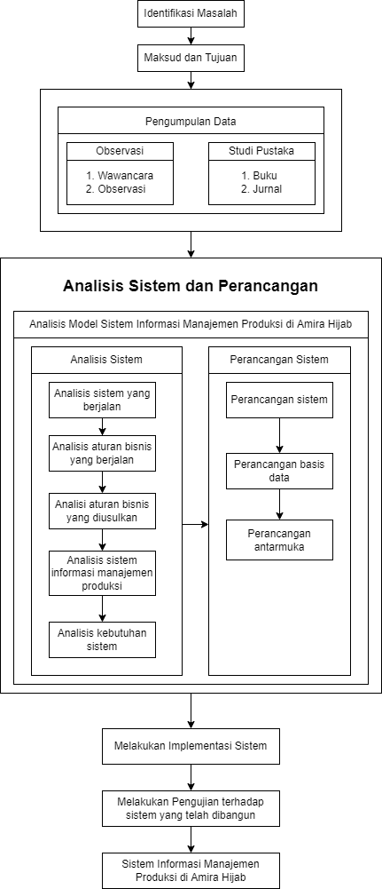

Tabel 1.1 Metodologi Penelitian

Berikut adalah penjelasan dari setiap langkah metodologi penelitiannya:

1. **Identifikasi Masalah**

Identifikasi masalah adalah proses yang diperlukan untuk mengetahui inti dari persoalan atau penyebab permasalahan yang sedang dihadapi oleh Amira Hijab khususnya pada Bagian Produksi.

1. **Maksud dan Tujuan**

Maksud dan tujuan pada penelitian merupakan analisis masalah yang telah diidentifikasi dengan mengimplementasikan pembangunan sistem informasi manajemen produksi di Amira Hijab supaya dapat digunakan oleh perusahaan.

1. **Pengumpulan data**

Pengumpulan data untuk mendapatkan informasi yang berkaitan dengan penelitian. Adapun teknik pengumpulan data yang digunakan dalam penelitian ini yaitu sebagai berikut:

1. Studi Lapangan

Studi lapangan dilakukan dengan cara mengunjungi langsung ke tempat penelitian yaitu Amira Hijab. Teknik pengumpulan data studi lapangan yang dilakukan dalam penelitian yaitu:

1. Wawancara

Teknik pengumpulan data dengan cara tatap muka secara langsung dengan mengajukan beberapa pertanyaan dengan Bapak Andri selaku Manajer Produksi. Memulai penelitian dengan cara mendatangi perusahaan dan mengamati, menganalisa kegiatan perusahaan yang berjalan serta melakukan tanya jawab seputar perusahaan, kendala yang dihadapi perusahaan, meminta keterangan atau pendapat mengenai Sistem Informasi Manajemen Produksi Amira Hijab kepada pihak perusahaan sebagai solusi.

1. Observasi

Melakukan observasi dengan mendapat langsung prosedur yang berjalan pada Amira Hijab, observasi data-data yang dikelola oleh perusahaan sehingga melakukan observasi dengan mempelajari prosedur dan aturan bisnis perusahaan yang terdapat pada SOP Amira Hijab sekaligus melakukan wawancara kepada Bapak Andri sebagai Manajer Produksi Amira Hijab.

1. Studi Literatur

Studi Literatur dilakukan dengan cara mempelajari sumber keputusan diantaranya hasil penelitian jurnal, buku referensi dan bacaan-bacaan pendukung yang berkaitan dengan penelitian.

1. **Analisis dan Perancangan Sistem**

Analisis merupakan kegiatan untuk suatu masalah yang ada serta solusi pemecahan masalahannya. Berikut merupakan analisis dan perancangan sistem yang akan dilakukan dalam penelitian:

1. Analisis Sistem

Analisis sistem merupakan sebuah proses analisis yang menjelaskan bagaimana proses sistem produksi di amira hijab. Bagian analisis sistem yang akan dilakukan pada penelitian ini yaitu:

1. Analisis sistem yang berjalan

Proses ini merupakan analisis sistem persediaan barang yang sedang berjalan di Amira Hijab. Hasil analisis dapat berupa prosedur-prosedur bagaimana proses produksi yang digambarkan dengan menggunakan BPMN

1. Analisis aturan bisnis yang berjalan

Analisis aturan bisnis merupakan identifikasi terhadap aturan-aturan bisnis seperti kondisi maupun syarat yang berlaku diperusahaan.

1. Analisis aturan bisnis yang diusulkan

Analisis aturan bisnis yang diusulkan adalah penggambaran aturan bisnis apa saja yang akan diusulkan guna menunjang sistem yang akan digunakan di Amira Hijab.

1. Analisis sistem informasi manajemen Produksi

Pada tahapan ini peneliti melakukan analisis terhadap kebutuhan dari perancangan sistem dengan data yang sudah dikumpulkan diproses dan dianalisis dengan menggunakan peramalan untuk menentukan jumlah produksi

1. Analisis kebutuhan sistem

Analisis kebutuhan sistem adalah kebutuhan apa saja yang dibutuhkan sistem yang akan dibangun.

1. Perancangan sistem

Perancangan sistem adalah proses perancangan sistem informasi yang akan di bangun. Perancangan sistem yang dilakukan sebagai berikut:

1. Perancangan basis data

Perancangan basis data yaitu membuat penjelasan struktur tabel basis data yang akan dibangun diantaranya diagram skema relasi dan struktur tabel.

1. Perancangan antarmuka

Perancangan antarmuka yaitu membuat tampilan antarmuka sistem beserta keterangan dan instruksi yang ada pada tampilan antarmuka.

1. **Melakukan Implementasi Sistem**

Tahapan implementasi sistem atau tahapan pembangunan Sistem Informasi manajemen Produksi di Amira Hijab yang mengimplementasikan perencanaan-perancangan yang telah dilakukan pada tahapan sebelumnya.

1. **Melakukan Pengujian Sistem terhadap Sistem yang telah dibangun**

Pada tahap ini sistem yang telah dibangun akan diuji ada kesalahan atau tidaknya, sudah sesuai dengan analisis yang ditentukan atau belum.

1. **Sistem Informasi Manajemen Produksi di Amira Hijab**

Sistem Informasi Manajemen Produksi di Amira Hijab sudah siap digunakan oleh perusahaan.

# TINJAUAN PERUSAHAAN

## Tinjauan Perusahaan

Tahap tinjauan perusahaan ini merupakan peninjauan terhadap tempat penelitian studi kasus yang dilakukan di Amira Hijab. Tinjauan perusahaan yang akan dibahas yaitu profil perusahaan, logo Amira Hijab dan Struktur Organisasi.

### Profil Perusahaan

Amira Hijab merupakan sebuah perusahaan konveksi yang memproduksi kerudung mulai dari kerudung pashmina, kerudung segiempat, dan kerudung bergo. Perusahaan ini bertempat di Jl. Raya Cicalengka - Majalaya No. 168 Desa Tanjunglaya Kecamatan Cikancung Kabupaten Bandung.

### Logo Perusahaan

Logo Merupakan Tanda Gambar, Simbol, merk dagang yang berfungsi sebagai cerminan diri dari suatu badan usaha dan tanda pengenal yang merupakan ciri khas perusahaan.

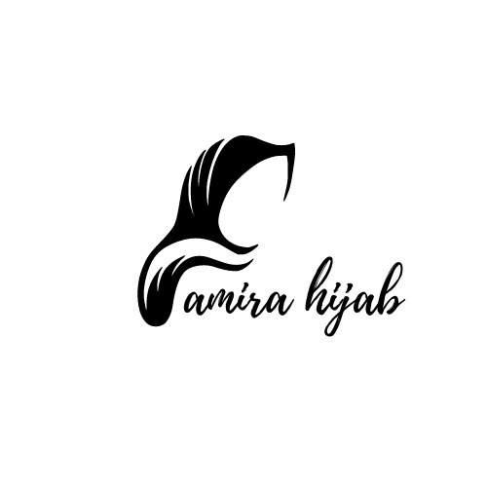

Gambar 2.1 Logo Perusahaan

## Struktur Organisasi Perusahaan

Struktur organisasi merupakan susunan antara setiap posisi dalam suatu organisasi atau perusahaan untuk menjalankan kegiatan yang sudah ditentukan untuk setiap pemegang wewenang suatu jabatan yang ada pada organisasi atau perusahaan.

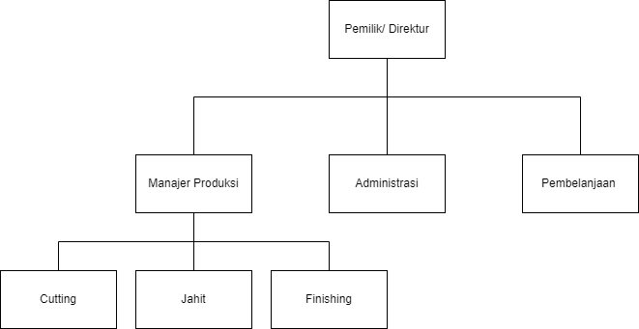

Gambar 2.2 Struktur Organisasi Amira Hijab

## Landasan Teori

# Analisis dan Perancangan

## Analisis Model Porter

Analisis Model Porter dapat membantu sebuah perusahaan dalam menilai di mana letak kekuatan perusahaan medianya, dalam sebuah situasi bisnis. Analisis Model Porter yang digunakan disini adalah menggunakan Porter Competitive Model dan Value Chain Michael Porter.

### Porter Competitive Model

Porter Competitive Model berfungsi untuk memahami dan mengevaluasi struktur dari lingkungan bisnis perusahaan dan ancaman dari kompetitor untuk perusahaan yang spesifik. Berikut adalah Porter Competitive Model dari Amira Hijab:

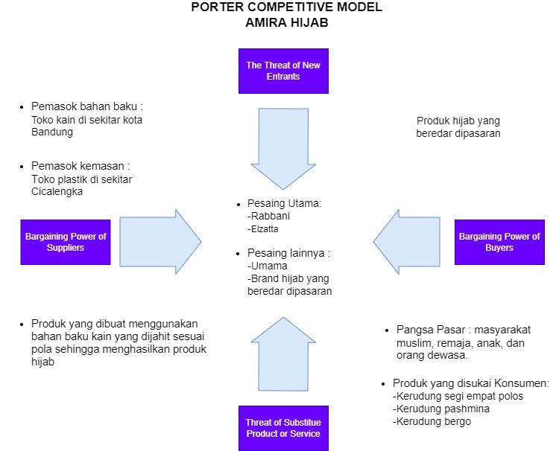

Gambar 3.1 Porter Competitive Model

### Value Chain Michael Porter

Value Chain Michael Porter berfungsi untuk menganalisis alur fungsional produk atau jasa didalam perusahaan yang menambah nilai bagi perusahaan. Value Chain juga digunakan untuk menentukan apakah Sistem Informasi dapat memperkuat aktivitas primer dan pendukung dalam organisasi. Berikut adalah gambar Value Chain Amira Hijab:

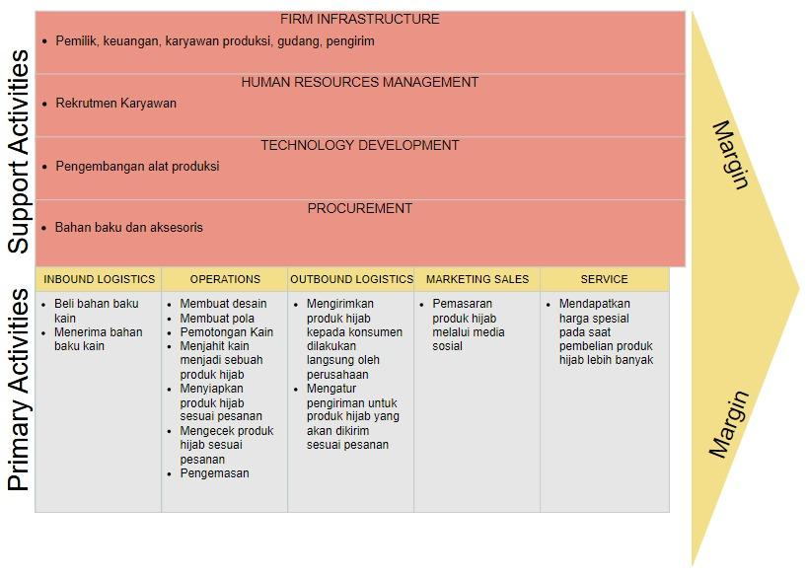

Gambar 3.2 Value Chain Michael Porter

## Analisis Masalah

Analisis masalah merupakan uraian dari permasalahan yang diperoleh dari sistem yang pada saat ini sedang berjalan dan akan diuraikan dalam prosedur pengolahan data pada program Sistem Informasi Manajemen Produksi di Amira Hijab. Berikut merupakan analisis masalah dari sistem yang sedang berjalan saat ini:

Kepala produksi kesulitan dalam menentukan jumlah produk yang harus diproduksi untuk setiap jenis produk

## Analisis Sistem yang berjalan

Analisis sistem yang sedang berjalan merupakan salah satu tahapan untuk mempelajari dan mengevaluasi sistem yang sedang berjalan di Amira Hijab. Berdasarkan hasil penelitian yang dilakukan di Amira Hijab pada bagian produksi terdapat prosedur yang sedang berjalan yaitu prosedur kegiatan produksi.

### Prosedur Kegiatan Produksi

Adapun prosedur kegiatan produksi di Amira Hijab adalah sebagai berikut.

1. Manajer produksi mengecek stok hijab yang tersedia
2. Manajer produksi menentukan jumlah produk hijab yang akan diproduksi dengan melihat stok yang ada dan jumlah penjualan pada periode sebelumnya
3. Bagian cutting memotong kain sesuai dengan jumlah yang sudah di tentukan oleh manajer produksi
4. Bagian jahit menerima kain yang sudah dipotong oleh bagian cutting
5. Bagian jahit melakukan penjahitan kerudung
6. Bagian Finishing menerima kerudung yang sudah selesai dijahit oleh bagian jahit
7. Bagian Finishing melakukan Quality Control pada kerudung yang sudah dijahit
8. jika terdapat kecacatan pada kerudung atau tidak lolos dari quality control maka bagian finishing akan mengembalikan kerudung ke bagian jahit
9. jika kerudung aman dan lolos dari quality control maka bagian finishing akan melakukan pengemasan pada kerudung
10. bagian finishing membuat data hasil produksi harian yang akan diberikan kepada manajer produksi
11. manajer produksi menerima data hasil produksi harian yang berikan oleh bagian finishing.

### BPMN

Prosedur kegiatan produksi kerudung digambarkan dengan menggunakan BPMN pada gambar 3.3.

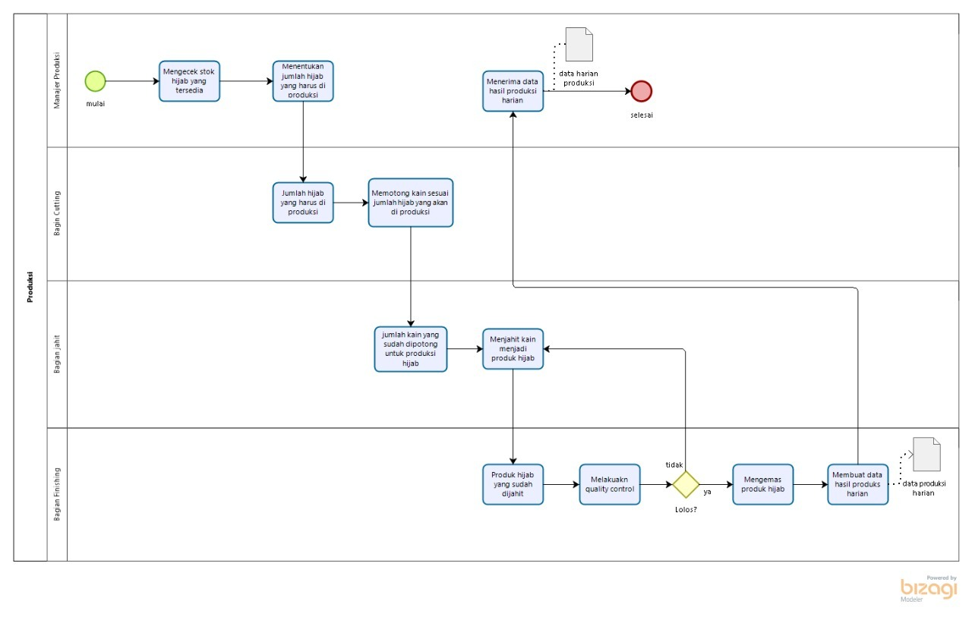

Gambar 3.3 BPM Prosedur Kegiatan Produksi

## Analisis Aturan Bisnis

Analisis aturan bisnis menjelaskan aturan bisnis yang ada saat ini di Amira Hijab tepatnya di unit produksi yang merupakan suatu identifikasi dan pencatatan terhadap aturan-aturan kegiatan produksi.

### Aturan Bisnis Yang Sedang Berjalan

Aturan bisnis kegiatan produksi yang ada di Amira Hijab adalah sebagai berikut:

1. Jumlah hari kerja yaitu 6 hari/minggu atau 24 hari/bulan dengan skema perhitungan 1 bulan ada 4 minggu hari kerja dan 1 minggu ada 6 hari kerja
2. Perencanaan produksi setiap harinya dapat berubah-ubah
3. Jumlah jam kerja 1 hari adalah 8 jam
4. Produksi yang berjalan yaitu 1 model kerudung/hari
5. Jumlah produksi 1 hari maksimal yaitu

Segi empat = 40 kodi/hari = 800 pcs/hari

Pashmina = 40 kodi/hari = 800 pcs/hari

Bergo = 15 kodi/hari = 300pcs/hari

### Aturan Bisnis Yang Diusulkan

Aturran bisnis untuk kegiatan produksi yang diusulkan di Amira Hijab adalah sebagai berikut:

Diadakan perhitungan perencanaan produksi menggunakan metode single moving average

Menjadwalkan kegiatan produksi perhari sesuai dengan kebutuhan

Asumsi penjadwalan jumlah produksi ditentukan berdasarkan aturan bisnis yang sudah berjalan saat ini yaitu sebanyak 24 hari kerja dalam satu bulan atau 6 hari kerja dalam satu minggu

Jumlah produksi 1 hari maksimal yaitu

Segi empat = 40 kodi/hari = 800 pcs/hari

Pashmina = 40 kodi/hari = 800 pcs/hari

Bergo = 15 kodi/hari = 300pcs/hari

## Analisis Model Sistem Informasi Manajemen Produksi di Amira Hijab

Model SIM produksi bertujuan untuk memberikan gambaran dari setiap proses yang ada pada sistem informasi manajemen produksi dan menjadi acuan pada saat perancangan sistem. analisis SIM yang digunakan pada Sistem Informasi Manajemen Produksi di Amira Hijab yaitu dengan menggunakan model POAC (Planning, Organizing, Actuating, Controlling) yang dapat dilihat pada gambar 3.4

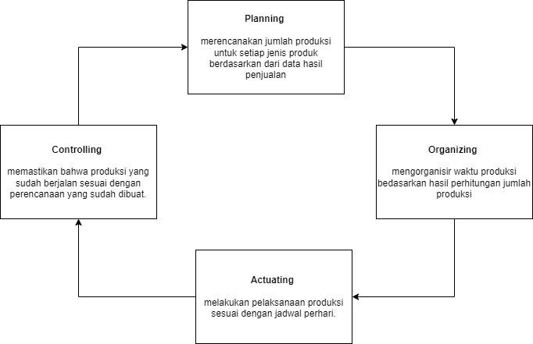

Gambar 3.4 Model SIM Produksi

Tabel 3.1 Sistem Informasi Manajemen Produksi

|  |  |  |
| --- | --- | --- |
| **Kegiatan Produksi** | | **Hasil** |
| **Planning** | Merencanakan jumlah produksi berdasarkan data penjualan selama 12 bulan menggunakan perhitungan metode *Single Moving Average.* | jumlah produksi untuk setiap setiap jenis produk |
| **Organizing** | Mengorganisir waktu pemrosesan produksi per hari berdasarkan hasil perhitungan jumlah produksi | jadwal produksi |
| **Actuating** | Melakukan pelaksanaan proses produksi sesuai dengan jadwal produksi | hasil pelaksanaan proses produksi |
| **Controlling** | Melakukan pengecekan jumlah produksi apakah sesuai dengan perencanaan yang sudah direncanakan. | terpenuhi atau tidaknya jumlah produk yang diproduksi dengan jumlah produksi yang sudah direncanakan. |

### Planning

Melakukan perencanaan kegiatan jumlah produksi dimana pada tahapan ini yang terlibat pada tahapan peramalan penentuan jumlah produksi berdasarkan data aktual penjualan produk sebelumnya. Peramalan bertujuan untuk memenuhi kebutuhan pasar produk kerudung segi empat, Pashmina, dan Bergo sebagai data sampel yang digunakan. Teknik peramalan yang digunakan adalah peramalan dengan menggunakan metode *Single Moving Average.* Berikut in data penjualan produk selama 12 bulan untuk Kerudung Segi Empat Polycotton dapat dilihat pada tabel berikut.

|  |  |  |  |  |  |  |  |  |  |  |  |  |  |  |  |
| --- | --- | --- | --- | --- | --- | --- | --- | --- | --- | --- | --- | --- | --- | --- | --- |
| **No** | **Jenis** | **Bahan** | **Warna** | **1** | **2** | **3** | **4** | **5** | **6** | **7** | **8** | **9** | **10** | **11** | **12** |
| 1 | Segi Empat | Poly Cotton | Black | 10 | 9 | 13 | 7 | 8 | 11 | 9 | 10 | 7 | 12 | 8 | 9 |
| 2 | Navy | 7 | 6 | 10 | 8 | 5 | 14 | 11 | 6 | 9 | 10 | 11 | 14 |
| 3 | White | 5 | 6 | 3 | 5 | 1 | 7 | 9 | 5 | 3 | 11 | 9 | 10 |
| 4 | Mocca | 10 | 13 | 14 | 8 | 11 | 9 | 5 | 13 | 11 | 14 | 7 | 9 |
| 5 | Nude | 10 | 12 | 9 | 6 | 9 | 13 | 8 | 10 | 13 | 7 | 11 | 14 |
| 6 | Gray | 7 | 6 | 3 | 6 | 11 | 8 | 12 | 9 | 6 | 8 | 10 | 13 |
| 7 | Khaki | 10 | 12 | 9 | 6 | 13 | 14 | 10 | 7 | 13 | 10 | 12 | 14 |
| 8 | Dusty Pink | 7 | 8 | 10 | 8 | 5 | 3 | 9 | 12 | 6 | 11 | 3 | 2 |
| 9 | Maroon | 6 | 4 | 8 | 10 | 3 | 7 | 3 | 10 | 8 | 5 | 8 | 10 |
| 10 | Army | 8 | 4 | 10 | 7 | 9 | 11 | 5 | 3 | 11 | 5 | 9 | 12 |
| 11 | Paris | Black | 8 | 10 | 12 | 11 | 14 | 8 | 3 | 14 | 10 | 8 | 12 | 14 |
| 12 | Navy | 5 | 6 | 9 | 8 | 10 | 12 | 8 | 5 | 9 | 12 | 7 | 10 |
| 13 | White | 6 | 6 | 9 | 7 | 11 | 9 | 11 | 8 | 5 | 13 | 9 | 7 |
| 14 | Mocca | 13 | 14 | 11 | 9 | 7 | 12 | 10 | 6 | 9 | 11 | 7 | 10 |
| 15 | Nude | 15 | 10 | 9 | 5 | 12 | 10 | 9 | 6 | 11 | 13 | 9 | 5 |
| 16 | Gray | 8 | 10 | 13 | 9 | 6 | 11 | 14 | 10 | 5 | 7 | 9 | 12 |
| 17 | Khaki | 12 | 13 | 7 | 4 | 9 | 10 | 12 | 9 | 12 | 14 | 10 | 9 |
| 18 | Dusty Pink | 9 | 11 | 8 | 12 | 10 | 5 | 9 | 12 | 10 | 8 | 6 | 13 |
| 19 | Maroon | 3 | 6 | 3 | 5 | 8 | 4 | 10 | 9 | 5 | 13 | 10 | 9 |
| 20 | Army | 1 | 4 | 6 | 3 | 10 | 9 | 6 | 4 | 7 | 11 | 8 | 5 |
| 21 | Voal | Black | 4 | 6 | 8 | 10 | 12 | 6 | 9 | 6 | 11 | 10 | 4 | 8 |
| 22 | Navy | 5 | 3 | 9 | 8 | 4 | 8 | 12 | 10 | 6 | 4 | 9 | 13 |
| 23 | White | 9 | 5 | 10 | 13 | 11 | 8 | 6 | 10 | 11 | 2 | 5 | 8 |
| 24 | Mocca | 7 | 10 | 9 | 11 | 14 | 11 | 9 | 4 | 9 | 5 | 7 | 10 |
| 25 | Nude | 10 | 7 | 8 | 13 | 10 | 9 | 6 | 8 | 10 | 8 | 11 | 7 |
| 26 | Gray | 9 | 3 | 7 | 10 | 8 | 12 | 3 | 5 | 8 | 12 | 5 | 9 |
| 27 | Khaki | 8 | 6 | 9 | 6 | 3 | 9 | 10 | 7 | 8 | 4 | 10 | 7 |
| 28 | Dusty Pink | 11 | 13 | 10 | 9 | 6 | 3 | 11 | 8 | 13 | 8 | 10 | 13 |
| 29 | Maroon | 5 | 7 | 9 | 6 | 10 | 6 | 3 | 11 | 9 | 5 | 3 | 8 |
| 30 | Army | 7 | 9 | 5 | 10 | 5 | 9 | 11 | 6 | 12 | 10 | 8 | 11 |
| 31 | Pashmina | Diamond | Black | 6 | 3 | 8 | 10 | 6 | 4 | 9 | 7 | 5 | 12 | 3 | 8 |
| 32 | Navy | 7 | 10 | 9 | 5 | 8 | 10 | 5 | 8 | 13 | 7 | 12 | 10 |
| 33 | White | 8 | 4 | 1 | 4 | 3 | 6 | 2 | 5 | 8 | 4 | 6 | 8 |
| 34 | Mocca | 9 | 11 | 9 | 7 | 4 | 10 | 9 | 5 | 8 | 7 | 8 | 9 |
| 35 | Nude | 15 | 11 | 12 | 10 | 14 | 9 | 11 | 14 | 10 | 12 | 7 | 10 |
| 36 | Gray | 9 | 4 | 8 | 10 | 14 | 7 | 5 | 11 | 7 | 9 | 10 | 6 |
| 37 | Khaki | 12 | 10 | 9 | 5 | 3 | 12 | 8 | 13 | 9 | 10 | 5 | 9 |
| 38 | Dusty Pink | 7 | 5 | 8 | 10 | 8 | 8 | 10 | 5 | 3 | 12 | 9 | 12 |
| 39 | Maroon | 6 | 9 | 11 | 12 | 4 | 10 | 12 | 5 | 3 | 10 | 4 | 8 |
| 40 | Army | 6 | 7 | 8 | 3 | 8 | 4 | 10 | 9 | 4 | 3 | 3 | 9 |
| 41 | Ceruty | Black | 5 | 10 | 9 | 4 | 6 | 12 | 9 | 6 | 11 | 9 | 6 | 12 |
| 42 | Navy | 6 | 8 | 12 | 8 | 11 | 9 | 12 | 5 | 7 | 12 | 10 | 8 |
| 43 | White | 7 | 5 | 8 | 12 | 14 | 8 | 11 | 7 | 4 | 2 | 5 | 6 |
| 44 | Mocca | 8 | 12 | 10 | 7 | 5 | 10 | 10 | 5 | 8 | 10 | 8 | 11 |
| 45 | Nude | 12 | 9 | 13 | 10 | 8 | 7 | 12 | 14 | 9 | 12 | 10 | 5 |
| 46 | Gray | 13 | 9 | 11 | 7 | 5 | 10 | 13 | 9 | 12 | 14 | 4 | 10 |
| 47 | Khaki | 4 | 9 | 8 | 4 | 8 | 3 | 9 | 12 | 6 | 9 | 4 | 8 |
| 48 | Dusty Pink | 9 | 6 | 10 | 8 | 5 | 11 | 8 | 9 | 7 | 10 | 7 | 6 |
| 49 | Maroon | 8 | 11 | 5 | 8 | 4 | 9 | 4 | 10 | 2 | 4 | 10 | 4 |
| 50 | Army | 5 | 8 | 10 | 9 | 5 | 7 | 12 | 9 | 13 | 10 | 6 | 8 |
| 51 | Bergo | Jersey | Black | 14 | 12 | 11 | 10 | 13 | 9 | 7 | 12 | 10 | 11 | 10 | 7 |
| 52 | Navy | 7 | 3 | 9 | 7 | 4 | 8 | 10 | 2 | 8 | 12 | 5 | 10 |
| 53 | White | 8 | 2 | 9 | 12 | 4 | 7 | 9 | 3 | 10 | 4 | 6 | 9 |
| 54 | Mocca | 9 | 3 | 4 | 8 | 5 | 2 | 8 | 5 | 6 | 10 | 6 | 13 |
| 55 | Nude | 6 | 6 | 7 | 5 | 3 | 7 | 9 | 4 | 3 | 3 | 11 | 9 |
| 56 | Gray | 4 | 8 | 8 | 6 | 4 | 10 | 3 | 5 | 8 | 4 | 2 | 11 |
| 57 | Khaki | 14 | 10 | 8 | 3 | 6 | 8 | 10 | 11 | 9 | 5 | 10 | 13 |
| 58 | Dusty Pink | 10 | 5 | 8 | 10 | 13 | 7 | 9 | 4 | 10 | 13 | 11 | 9 |
| 59 | Maroon | 15 | 9 | 3 | 6 | 4 | 3 | 1 | 7 | 9 | 11 | 13 | 6 |
| 60 | Army | 9 | 7 | 10 | 5 | 8 | 4 | 2 | 10 | 12 | 4 | 10 | 4 |
| 61 | Ceruty | Black | 15 | 10 | 13 | 15 | 11 | 10 | 9 | 12 | 8 | 6 | 9 | 11 |
| 62 | Navy | 9 | 4 | 10 | 11 | 8 | 12 | 10 | 9 | 5 | 3 | 5 | 13 |
| 63 | White | 7 | 9 | 3 | 5 | 3 | 5 | 7 | 2 | 7 | 4 | 2 | 6 |
| 64 | Mocca | 5 | 9 | 8 | 12 | 10 | 6 | 9 | 11 | 9 | 14 | 6 | 7 |
| 65 | Nude | 10 | 12 | 10 | 11 | 9 | 12 | 15 | 6 | 10 | 14 | 7 | 9 |
| 66 | Gray | 12 | 15 | 10 | 8 | 12 | 8 | 10 | 7 | 9 | 4 | 11 | 13 |
| 67 | Khaki | 6 | 4 | 11 | 5 | 15 | 12 | 9 | 9 | 7 | 12 | 10 | 14 |
| 68 | Dusty Pink | 9 | 2 | 9 | 8 | 6 | 11 | 4 | 11 | 8 | 9 | 11 | 9 |
| 69 | Maroon | 11 | 10 | 13 | 4 | 9 | 9 | 5 | 13 | 11 | 7 | 6 | 13 |
| 70 | Army | 8 | 14 | 8 | 3 | 6 | 6 | 10 | 8 | 10 | 13 | 14 | 8 |

Berdasarkan data penjualan diatas, makan tahapan selanjutnya yaitu dengan melakukan peramalan dengan menggunakan metode *Single Moving Average*. Berikut ini perhitungan peramalan untuk Kerudung Segi Empat Polycotton Hitam sebagai berikut.

|  |  |  |  |  |  |
| --- | --- | --- | --- | --- | --- |
| **Periode** | **Penjualan** | **MA 3 bulan** | **MFE** | **MAD** | **MSE** |
| Jan-21 | 10 |  |  |  |  |
| Feb-21 | 9 |  |  |  |  |
| Mar-21 | 13 |  |  |  |  |
| Apr-21 | 7 | 11 | -4 | 4 | 13 |
| May-21 | 8 | 10 | -2 | 2 | 3 |
| Jun-21 | 11 | 9 | 2 | 2 | 3 |
| Jul-21 | 9 | 9 | 0 | 0 | 0 |
| Aug-21 | 10 | 9 | 1 | 1 | 0 |
| Sep-21 | 7 | 10 | -3 | 3 | 9 |
| Oct-21 | 12 | 9 | 3 | 3 | 11 |
| Nov-21 | 8 | 10 | -2 | 2 | 3 |
| Dec-21 | 9 | 9 | 0 | 0 | 0 |
| Jan-22 |  | 10 | -10 | 10 | 93 |

$${MA}_{\left(januri 2022\right)}= \frac{A_{t}+A_{t-1}+…+A_{t\left(N-1\right)}}{N} \\ = \frac{A_{desember}+A_{november}+A_{oktober}}{3} \\ =\frac{9+8+12}{3} \\ = \frac{29}{3} \\ =9,667 ≈10$$

Setelah data penjualan dihitung secara keseluruhan untuk semua jenis kerudung dari bulan januari 2021 sampai dengan bulan desember 2021 dengan perhitungan yang sama dengan metode *single moving average* dapat dihasilkan peramalan untuk bulan januari 2022 keseluruhan jenis kerudung dapat dilihat pada tabel sebagai berikut.

|  |  |  |  |  |  |
| --- | --- | --- | --- | --- | --- |
| **No** | **Jenis** | **Bahan** | **Warna** | **Peramalan** | **satuan** |
| 1 | Segi Empat | Poly Cotton | Black | 10 | Kodi |
| 2 | Navy | 12 | Kodi |
| 3 | White | 10 | Kodi |
| 4 | Mocca | 10 | Kodi |
| 5 | Nude | 11 | Kodi |
| 6 | Gray | 10 | Kodi |
| 7 | Khaki | 12 | Kodi |
| 8 | Dusty Pink | 5 | Kodi |
| 9 | Maroon | 8 | Kodi |
| 10 | Army | 9 | Kodi |
| 11 | Paris | Black | 11 | Kodi |
| 12 | Navy | 10 | Kodi |
| 13 | White | 10 | Kodi |
| 14 | Mocca | 9 | Kodi |
| 15 | Nude | 9 | Kodi |
| 16 | Gray | 9 | Kodi |
| 17 | Khaki | 11 | Kodi |
| 18 | Dusty Pink | 9 | Kodi |
| 19 | Maroon | 11 | Kodi |
| 20 | Army | 8 | Kodi |
| 21 | Voal | Black | 7 | Kodi |
| 22 | Navy | 9 | Kodi |
| 23 | White | 5 | Kodi |
| 24 | Mocca | 7 | Kodi |
| 25 | Nude | 9 | Kodi |
| 26 | Gray | 9 | Kodi |
| 27 | Khaki | 7 | Kodi |
| 28 | Dusty Pink | 10 | Kodi |
| 29 | Maroon | 5 | Kodi |
| 30 | Army | 10 | Kodi |
| 31 | Pashmina | Diamond | Black | 8 | Kodi |
| 32 | Navy | 10 | Kodi |
| 33 | White | 6 | Kodi |
| 34 | Mocca | 8 | Kodi |
| 35 | Nude | 10 | Kodi |
| 36 | Gray | 8 | Kodi |
| 37 | Khaki | 8 | Kodi |
| 38 | Dusty Pink | 11 | Kodi |
| 39 | Maroon | 7 | Kodi |
| 40 | Army | 5 | Kodi |
| 41 | Ceruty | Black | 9 | Kodi |
| 42 | Navy | 10 | Kodi |
| 43 | White | 4 | Kodi |
| 44 | Mocca | 10 | Kodi |
| 45 | Nude | 9 | Kodi |
| 46 | Gray | 9 | Kodi |
| 47 | Khaki | 7 | Kodi |
| 48 | Dusty Pink | 8 | Kodi |
| 49 | Maroon | 6 | Kodi |
| 50 | Army | 8 | Kodi |
| 51 | Bergo | Jersey | Black | 9 | Kodi |
| 52 | Navy | 9 | Kodi |
| 53 | White | 6 | Kodi |
| 54 | Mocca | 10 | Kodi |
| 55 | Nude | 8 | Kodi |
| 56 | Gray | 6 | Kodi |
| 57 | Khaki | 9 | Kodi |
| 58 | Dusty Pink | 11 | Kodi |
| 59 | Maroon | 10 | Kodi |
| 60 | Army | 6 | Kodi |
| 61 | Ceruty | Black | 9 | Kodi |
| 62 | Navy | 7 | Kodi |
| 63 | White | 4 | Kodi |
| 64 | Mocca | 9 | Kodi |
| 65 | Nude | 10 | Kodi |
| 66 | Gray | 9 | Kodi |
| 67 | Khaki | 12 | Kodi |
| 68 | Dusty Pink | 10 | Kodi |
| 69 | Maroon | 9 | Kodi |
| 70 | Army | 12 | Kodi |

### Organizing

Tahapan ini adalah pengorganisasian waktu untuk menjadwalkan kegiatan produksi di Amira Hijab untuk memenuhi jumlah yang akan di produksi. Berikut adalah hasil perencanaan produksi perharinya dari masing-masing jenis produk untuk bulan januari 2021 dan aturan penjadwalannya adalah sebagai berikut:

Jumlah hari kerja dalam satu minggu adalah 6 hari

Jumlah hari kerja dalam satu bulan adalah 4 pekan (24 hari)

Maksimal produksi untuk setiap jenis produk yaitu

Segi empat = 40 kodi/hari = 800 pcs/hari

Pashmina = 40 kodi/hari = 800 pcs/hari

Bergo = 15 kodi/hari = 300pcs/hari

Berikut adalah contoh tahapan penjadwalan Kerudung Segi Empat Polycotton untuk bulan januari 2022

Hasil peramalan kerudung perbulan

Hasil peramalan kerudung Segi Empat Polycotton untuk bulan januari 2022 adalaha sebagai berikut.

|  |  |  |  |  |  |
| --- | --- | --- | --- | --- | --- |
| **No** | **Jenis** | **Bahan** | **Warna** | **Peramalan** | **Satuan** |
| 1 | Segi Empat | Poly Cotton | Black | 10 | Kodi |
| 2 | Navy | 12 | Kodi |
| 3 | White | 10 | Kodi |
| 4 | Mocca | 10 | Kodi |
| 5 | Nude | 11 | Kodi |
| 6 | Gray | 10 | Kodi |
| 7 | Khaki | 12 | Kodi |
| 8 | Dusty Pink | 5 | Kodi |
| 9 | Maroon | 8 | Kodi |
| 10 | Army | 9 | Kodi |

Penentuan jumlah produksi perhari

Penentuan jumlah produksi perhari yaitu jumlah produksi sampai terpenuhi jumlah maksimum perhari.

|  |  |  |  |  |  |  |  |  |  |
| --- | --- | --- | --- | --- | --- | --- | --- | --- | --- |
| **No** | **Jenis** | **Bahan** | **Warna** | **Jumlah Hari Pekan ke-** | | | | | |
| **Pekan ke-1** | | | | | |
| **1** | **2** | **3** | **4** | **5** | **6** |
| 1 | Segi Empat | Poly Cotton | Black | 10 |  |  |  |  |  |
| 2 | Navy | 12 |  |  |  |  |  |
| 3 | White | 10 |  |  |  |  |  |
| 4 | Mocca | 8 | 2 |  |  |  |  |
| 5 | Nude |  | 11 |  |  |  |  |
| 6 | Gray |  | 10 |  |  |  |  |
| 7 | Khaki |  | 12 |  |  |  |  |
| 8 | Dusty Pink |  | 5 |  |  |  |  |
| 9 | Maroon |  |  | 8 |  |  |  |
| 10 | Army |  |  | 9 |  |  |  |

Setelah data peramalan dihitung secara keseluruhan, maka penjadwalan produksi untuk bulan januari 2022 adalah sebagai berikut.

|  |  |  |  |  |  |  |  |  |  |  |  |  |  |  |  |  |  |  |  |  |  |  |  |  |  |  |  |
| --- | --- | --- | --- | --- | --- | --- | --- | --- | --- | --- | --- | --- | --- | --- | --- | --- | --- | --- | --- | --- | --- | --- | --- | --- | --- | --- | --- |
| **No** | **Jenis** | **Bahan** | **Warna** | **Jumlah Hari Pekan ke-** | | | | | | | | | | | | | | | | | | | | | | | |
| **Pekan ke-1** | | | | | | **Pekan ke-2** | | | | | | **Pekan ke-3** | | | | | | **Pekan ke-4** | | | | | |
| **1** | **2** | **3** | **4** | **5** | **6** | **1** | **2** | **3** | **4** | **5** | **6** | **1** | **2** | **3** | **4** | **5** | **6** | **1** | **2** | **3** | **4** | **5** | **6** |
| 1 | Segi Empat | Poly Cotton | Black | 10 |  |  |  |  |  |  |  |  |  |  |  |  |  |  |  |  |  |  |  |  |  |  |  |
| 2 | Navy | 12 |  |  |  |  |  |  |  |  |  |  |  |  |  |  |  |  |  |  |  |  |  |  |  |
| 3 | White | 10 |  |  |  |  |  |  |  |  |  |  |  |  |  |  |  |  |  |  |  |  |  |  |  |
| 4 | Mocca | 8 | 2 |  |  |  |  |  |  |  |  |  |  |  |  |  |  |  |  |  |  |  |  |  |  |
| 5 | Nude |  | 11 |  |  |  |  |  |  |  |  |  |  |  |  |  |  |  |  |  |  |  |  |  |  |
| 6 | Gray |  | 10 |  |  |  |  |  |  |  |  |  |  |  |  |  |  |  |  |  |  |  |  |  |  |
| 7 | Khaki |  | 12 |  |  |  |  |  |  |  |  |  |  |  |  |  |  |  |  |  |  |  |  |  |  |
| 8 | Dusty Pink |  | 5 |  |  |  |  |  |  |  |  |  |  |  |  |  |  |  |  |  |  |  |  |  |  |
| 9 | Maroon |  |  | 8 |  |  |  |  |  |  |  |  |  |  |  |  |  |  |  |  |  |  |  |  |  |
| 10 | Army |  |  | 9 |  |  |  |  |  |  |  |  |  |  |  |  |  |  |  |  |  |  |  |  |  |
| 11 | Paris | Black |  |  | 11 |  |  |  |  |  |  |  |  |  |  |  |  |  |  |  |  |  |  |  |  |  |
| 12 | Navy |  |  | 10 |  |  |  |  |  |  |  |  |  |  |  |  |  |  |  |  |  |  |  |  |  |
| 13 | White |  |  | 2 | 8 |  |  |  |  |  |  |  |  |  |  |  |  |  |  |  |  |  |  |  |  |
| 14 | Mocca |  |  |  | 9 |  |  |  |  |  |  |  |  |  |  |  |  |  |  |  |  |  |  |  |  |
| 15 | Nude |  |  |  | 9 |  |  |  |  |  |  |  |  |  |  |  |  |  |  |  |  |  |  |  |  |
| 16 | Gray |  |  |  | 9 |  |  |  |  |  |  |  |  |  |  |  |  |  |  |  |  |  |  |  |  |
| 17 | Khaki |  |  |  | 5 | 6 |  |  |  |  |  |  |  |  |  |  |  |  |  |  |  |  |  |  |  |
| 18 | Dusty Pink |  |  |  |  | 9 |  |  |  |  |  |  |  |  |  |  |  |  |  |  |  |  |  |  |  |
| 19 | Maroon |  |  |  |  | 11 |  |  |  |  |  |  |  |  |  |  |  |  |  |  |  |  |  |  |  |
| 20 | Army |  |  |  |  | 8 |  |  |  |  |  |  |  |  |  |  |  |  |  |  |  |  |  |  |  |
| 21 | Voal | Black |  |  |  |  | 6 | 1 |  |  |  |  |  |  |  |  |  |  |  |  |  |  |  |  |  |  |
| 22 | Navy | 9 |  |  |  |  | 9 |  |  |  |  |  |  |  |  |  |  |  |  |  |  |  |  |  |  |
| 23 | White | 5 |  |  |  |  | 5 |  |  |  |  |  |  |  |  |  |  |  |  |  |  |  |  |  |  |
| 24 | Mocca | 7 |  |  |  |  | 7 |  |  |  |  |  |  |  |  |  |  |  |  |  |  |  |  |  |  |
| 25 | Nude | 9 |  |  |  |  | 9 |  |  |  |  |  |  |  |  |  |  |  |  |  |  |  |  |  |  |
| 26 | Gray | 9 |  |  |  |  | 9 |  |  |  |  |  |  |  |  |  |  |  |  |  |  |  |  |  |  |
| 27 | Khaki | 7 |  |  |  |  |  | 7 |  |  |  |  |  |  |  |  |  |  |  |  |  |  |  |  |  |
| 28 | Dusty Pink | 10 |  |  |  |  |  | 10 |  |  |  |  |  |  |  |  |  |  |  |  |  |  |  |  |  |
| 29 | Maroon | 5 |  |  |  |  |  | 5 |  |  |  |  |  |  |  |  |  |  |  |  |  |  |  |  |  |
| 30 | Army | 10 |  |  |  |  |  | 10 |  |  |  |  |  |  |  |  |  |  |  |  |  |  |  |  |  |
| 31 | Pashmina | Diamond | Black | 8 |  |  |  |  |  | 8 |  |  |  |  |  |  |  |  |  |  |  |  |  |  |  |  |  |
| 32 | Navy | 10 |  |  |  |  |  |  | 10 |  |  |  |  |  |  |  |  |  |  |  |  |  |  |  |  |
| 33 | White | 6 |  |  |  |  |  |  | 6 |  |  |  |  |  |  |  |  |  |  |  |  |  |  |  |  |
| 34 | Mocca | 8 |  |  |  |  |  |  | 24 |  |  |  |  |  |  |  |  |  |  |  |  |  |  |  |  |
| 35 | Nude | 10 |  |  |  |  |  |  | 34 |  |  |  |  |  |  |  |  |  |  |  |  |  |  |  |  |
| 36 | Gray | 8 |  |  |  |  |  |  | 6 | 2 |  |  |  |  |  |  |  |  |  |  |  |  |  |  |  |
| 37 | Khaki | 8 |  |  |  |  |  |  |  | 8 |  |  |  |  |  |  |  |  |  |  |  |  |  |  |  |
| 38 | Dusty Pink | 11 |  |  |  |  |  |  |  | 11 |  |  |  |  |  |  |  |  |  |  |  |  |  |  |  |
| 39 | Maroon | 7 |  |  |  |  |  |  |  | 7 |  |  |  |  |  |  |  |  |  |  |  |  |  |  |  |
| 40 | Army | 5 |  |  |  |  |  |  |  | 33 |  |  |  |  |  |  |  |  |  |  |  |  |  |  |  |
| 41 | Ceruty | Black | 9 |  |  |  |  |  |  |  | 8 | 1 |  |  |  |  |  |  |  |  |  |  |  |  |  |  |
| 42 | Navy | 10 |  |  |  |  |  |  |  |  | 10 |  |  |  |  |  |  |  |  |  |  |  |  |  |  |
| 43 | White | 4 |  |  |  |  |  |  |  |  | 4 |  |  |  |  |  |  |  |  |  |  |  |  |  |  |
| 44 | Mocca | 10 |  |  |  |  |  |  |  |  | 10 |  |  |  |  |  |  |  |  |  |  |  |  |  |  |
| 45 | Nude | 9 |  |  |  |  |  |  |  |  | 34 |  |  |  |  |  |  |  |  |  |  |  |  |  |  |
| 46 | Gray | 9 |  |  |  |  |  |  |  |  | 6 | 3 |  |  |  |  |  |  |  |  |  |  |  |  |  |
| 47 | Khaki | 7 |  |  |  |  |  |  |  |  |  | 7 |  |  |  |  |  |  |  |  |  |  |  |  |  |
| 48 | Dusty Pink | 8 |  |  |  |  |  |  |  |  |  | 8 |  |  |  |  |  |  |  |  |  |  |  |  |  |
| 49 | Maroon | 6 |  |  |  |  |  |  |  |  |  | 6 |  |  |  |  |  |  |  |  |  |  |  |  |  |
| 50 | Army | 8 |  |  |  |  |  |  |  |  |  | 8 |  |  |  |  |  |  |  |  |  |  |  |  |  |
| 51 | Bergo | Jersey | Black | 9 |  |  |  |  |  |  |  |  |  |  | 9 |  |  |  |  |  |  |  |  |  |  |  |  |
| 52 | Navy | 9 |  |  |  |  |  |  |  |  |  |  | 6 | 3 |  |  |  |  |  |  |  |  |  |  |  |
| 53 | White | 6 |  |  |  |  |  |  |  |  |  |  |  | 9 |  |  |  |  |  |  |  |  |  |  |  |
| 54 | Mocca | 10 |  |  |  |  |  |  |  |  |  |  |  | 3 | 7 |  |  |  |  |  |  |  |  |  |  |
| 55 | Nude | 8 |  |  |  |  |  |  |  |  |  |  |  |  | 8 |  |  |  |  |  |  |  |  |  |  |
| 56 | Gray | 6 |  |  |  |  |  |  |  |  |  |  |  |  |  | 6 |  |  |  |  |  |  |  |  |  |
| 57 | Khaki | 9 |  |  |  |  |  |  |  |  |  |  |  |  |  | 9 |  |  |  |  |  |  |  |  |  |
| 58 | Dusty Pink | 11 |  |  |  |  |  |  |  |  |  |  |  |  |  |  | 11 |  |  |  |  |  |  |  |  |
| 59 | Maroon | 10 |  |  |  |  |  |  |  |  |  |  |  |  |  |  | 4 | 6 |  |  |  |  |  |  |  |
| 60 | Army | 6 |  |  |  |  |  |  |  |  |  |  |  |  |  |  |  | 6 |  |  |  |  |  |  |  |
| 61 | Ceruty | Black | 9 |  |  |  |  |  |  |  |  |  |  |  |  |  |  |  | 3 | 6 |  |  |  |  |  |  |
| 62 | Navy | 7 |  |  |  |  |  |  |  |  |  |  |  |  |  |  |  |  | 7 |  |  |  |  |  |  |
| 63 | White | 4 |  |  |  |  |  |  |  |  |  |  |  |  |  |  |  |  | 2 | 2 |  |  |  |  |  |
| 64 | Mocca | 9 |  |  |  |  |  |  |  |  |  |  |  |  |  |  |  |  |  | 9 |  |  |  |  |  |
| 65 | Nude | 10 |  |  |  |  |  |  |  |  |  |  |  |  |  |  |  |  |  | 4 | 6 |  |  |  |  |
| 66 | Gray | 9 |  |  |  |  |  |  |  |  |  |  |  |  |  |  |  |  |  |  | 9 |  |  |  |  |
| 67 | Khaki | 12 |  |  |  |  |  |  |  |  |  |  |  |  |  |  |  |  |  |  |  | 12 |  |  |  |
| 68 | Dusty Pink | 10 |  |  |  |  |  |  |  |  |  |  |  |  |  |  |  |  |  |  |  | 3 | 7 |  |  |
| 69 | Maroon | 9 |  |  |  |  |  |  |  |  |  |  |  |  |  |  |  |  |  |  |  |  | 8 | 1 |  |
| 70 | Army | 12 |  |  |  |  |  |  |  |  |  |  |  |  |  |  |  |  |  |  |  |  |  | 12 |  |

## Analisis Kebutuhan Non Fungsional

Analisis kebutuhan non fungsional dilakukan untuk menspesifikasikan kebutuhan yang akan diimplementasikan pada sistem yang akan di bangun. Analisis kebutuhan non fungsional terdiri dari analisis pengguna (*user*), analisis perangkat keras (*hardware*), dan analisis perangkat lunak (*software*). Berikut ini adalah penjelasan analisis kebutuhan non fungsional yang ada pada sistem.

### Analisis Kebutuhan Pengguna

Terdapat 2 jabatan yang dapat menjalankan sistem informasi manajemen produksi di Amira Hijab yaitu: Direktur dan Manajer Produksi

|  |  |  |
| --- | --- | --- |
| **No** | **Pengguna** | **Tugas dan Tanggung Jawab** |
| 1 | Direktur | Bertanggung jawab atas segala kegiatan yang ada di perusahaan |
| 2 | Manajer Produksi | 1. Merencanakan suatu rencana produksi dan mengorganisasi jadwal proses produksi 2. Melakukan pengawasan terhadap segala produksi 3. Memastikan bahwa proses produksi harus berjalan dengan baik dan efisien |

Sedangkan spesifikasi kebutuhan pengguna untuk menjalankan sistem informasi manajemen produksi di Amira Hijab adalah sebagai berikut.

|  |  |  |  |
| --- | --- | --- | --- |
| **No** | **User** | **Hak Akses** | **Kualifikasi** |
| 1. | Direktur | 1. Melihat hasil produksi 2. Melihat hasil penjualan 3. Mengelola pegawai dan pengguna | 1. Pendidikan minimal SMA/SMK 2. Menguasai komputer |
| 2. | Manajer Produksi | 1. Menentukan jumlah produksi 2. Menentukan penjadwalan 3. Melakukan peramalan 4. Melakukan pengecekan jumlah produksi | 1. Pendidikan minimal SMA/SMK 2. Menguasai komputer |

### Analisis Kebutuhan Perangkat Lunak

Analisis perangkat lunak digunakan untuk menentukan perangkat lunak yang dapat mendukung jalannya sistem informasi manajemen produksi di Amira Hijab yang berbasis website. Adapun perangkat lunak yang ada di Amira Hijab adalah sebagai berikut.

|  |  |  |
| --- | --- | --- |
| **No** | **Perangkat** | **Spesifikasi** |
| 1. | Sistem Operasi | Windows 8 |
| 2. | Browser | Mozila Firefox, Chrome |
| 3. | Aplikasi | Adobe Reader, Ms Office |

Sedangkan kebutuhan minimal perangkat lunak yang dibutuhkan adalah sebagai berikut:

|  |  |  |
| --- | --- | --- |
| **No** | **Perangkat** | **Spesifikasi** |
| 1. | Sistem Operasi | Windows 7 |
| 2. | Browser | Mozila Firefox, Chrome |
| 3. | Aplikasi | Adobe Reader, Ms Office |

Berdasarkan hasil analisis perangkat lunak yang ada di Amira Hijab dengan analisis perangkat lunak minimum yang dibutuhkan, maka perangkat lunak yang ada di Amira Hijab telah memenuhi batas minimum perangkat lunak yang dibutuhkan untuk menjalankan sistem informasi manajemen produksi.

### Analaisis Kebutuhan Perangkat Keras

Analisis perangkat keras digunakan untuk menentukan spesifikasi perangkat keras agar dapat menjalankan sistem informasi yang akan dibangun di Amira Hijab. Adapun spesifikasi perangkat keras yang ada di Amira Hijab adalah sebagai berikut.

|  |  |  |
| --- | --- | --- |
| **No** | **Perangkat** | **Spesifikasi** |
| 1. | Processor | Intel Core-i3 |
| 2. | Memory | 4 GB |
| 3. | Monitor | Monitor 14” |

Sedangkan kebutuhan minimal perangkat keras yang dibutuhkan adalah sebagai berikut.

|  |  |  |
| --- | --- | --- |
| **No** | **Perangkat** | **Spesifikasi** |
| 1. | Processor | Intel Core-i3 |
| 2. | Memory | 4 GB |
| 3. | Monitor | Monitor 14” |

Berdasarkan hasil analisis perangkat keras yang ada di Amira Hijab dengan analisis perangkat keras minimum yang dibutuhkan, maka perangkat keras yang ada di Amira Hijab telah memenuhi batas minimum perangkat keras yang dibutuhkan untuk menjalankan sistem informasi manajemen produksi

## Perancangan Antar Muka

# KESIMPULAN DAN SARAN

# DAFTAR PUSTAKA

# DAFTAR KONTRIBUSI ANGGOTA KELOMPOK